Mayo de 2017

Boletín Informativo

Sistema Distrital de Discapacidad

No. 03

 **BOGOTÁ INCLUYENTE**

Este Boletín, es propiedad del Sistema Distrital De Discapacidad, y tiene como objetivo visibilizar los alcances del trabajo articulado de la población con discapacidad en Bogotá.

# ELECCIÓN DE REPRESENTANTES A LOS CONSEJOS LOCALES DE DISCAPACIDAD

El Decreto 558 de 2015 reglamenta el proceso de elecciones de los Representantes Locales y distri- tales de discapacidad en el Distrito Capital.

El proceso de elección 2017, se presenta debido a que no se eligieron en el proceso llevado a cabo el año anterior, la totalidad de los representantes lo- cales y porque se generaron nuevas vacancias de representantes en los Consejos locales de Disca- pacidad.

Amplía está información aquí: <https://goo.gl/F2TqfR>

 <https://goo.gl/c1VSK1>

# FUNCIONES DEL CONSEJO DISTRITAL DE DISCAPACIDAD

EL Consejo Distrital de Discapacidad CDD; es la instancia consultiva, de asesoría y gestión del Sis- tema Distrital de Discapacidad para la coordina- ción, planificación, concertación, adopción y eva- luación de políticas, planes, programas y proyec- tos relacionados con la discapacidad en el Distrito Capital.

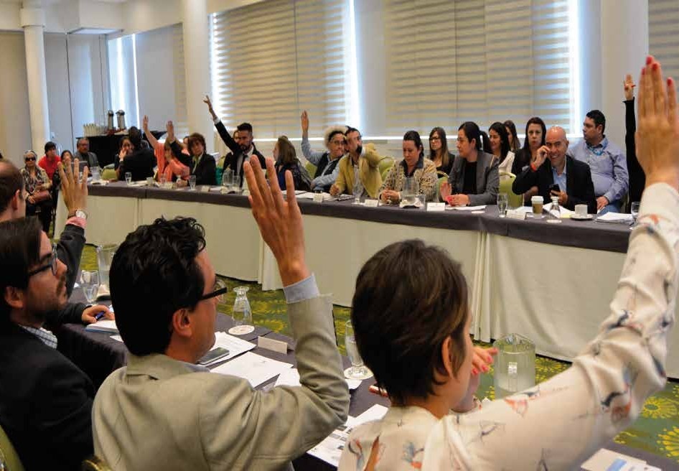

Directivos de las Secretarías Distritales,

en sesión ordinaria del Consejo Distrital de Discapacidad.

El Consejo Distrital de Discapacidad está confor- mado por, el Alcalde Mayor o su delegado (a). Así mismo, cada Secretaría Distrital, designa a un de- legado (a) para que se articule con el Sistema y exponga sus programas, planes, proyectos, servi- cios y actividades para la población con discapaci- dad. La ‘Bogotá Mejor para Todos’ cuenta con 13 delegados, uno por cada Secretaría Distrital, quie- nes de manera mancomunada suman esfuerzos, en pro de las garantías de los derechos de la po- blación con discapacidad.

 <https://goo.gl/kgv36J>

# FORO DISCAPACIDAD EN COLOMBIA, LEGISLACIÓN, RETOS Y PERSPECTIVAS. REVISIÓN DE LA LEY 1618 DEL 2013

Ley 1618 del 2013 busca desarrollar lo estipulado en la Convención de los Derechos de las Personas con Discapacidad de las Naciones Unidades, ga- rantizar y asegurar el ejercicio efectivo de los de- rechos de las personas con discapacidad, eliminar toda forma de discriminación, por razón de la dis- capacidad y la adopción de medidas de inclusión y de acciones afirmativas.

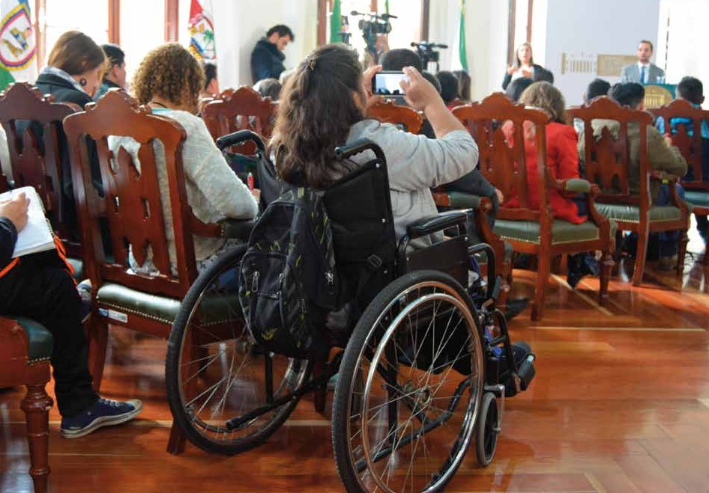

Mujer en silla de ruedas grabando con su celular el foro

Entre los deberes que resaltan dentro de esta ley están, promover, difundir, respetar y visibilizar el ejercicio efectivo de todos los derechos de las per- sonas con discapacidad, asumir la responsabilidad compartida de evitar y eliminar barreras actitudi- nales, sociales, culturales, físicas, arquitectónicas, de comunicación, y de cualquier otro tipo, que im- pidan la efectiva participación de las personas con discapacidad y sus familias, participar en la cons- trucción e implementación de las políticas de in- clusión social de las personas con discapacidad, velar por el respeto y garantía de los derechos de las personas con discapacidad y denunciar cual- quier acto de exclusión, discriminación o segrega- ción contra las personas con discapacidad.

Para que esta ley se reglamente, se necesitan 66 disposiciones, de ellas solo se han reglamentado 24, hay pendientes por reglamentar 41, y de estas 41 el Gobierno Nacional, ha manifestado que 37 disposiciones, están en trámite de reglamentación.

En la agenda estratégica del Consejo Distrital de Discapacidad, estamos haciendo especial segui- miento a la reglamentación, para la vinculación la- boral de las personas con discapacidad.

 <https://goo.gl/zvRVzS>

# 150 REPORTEROS CON DISCAPACIDAD COGNITIVA Y PSICOSOCIAL

**Fuente HSBNOTICIAS**

El proyecto busca la inclusión de personas con discapacidad cognitiva y psicosocial del país a través del uso y apropiación de la tecnología.

# El Ministerio de Tecnologías de la información y las Comunicaciones (MinTIC) desarrolla la inicia- tiva Narratic, en alianza con la Fundación Salda- rriaga Concha, para que más de 150 colombianos con discapacidad cognitiva y psicosocial sean reporteros.

Niña con síndrome de Down sonríe mientras toma una foto con su cámara fotográfica

Este es un proceso de formación de reporteros,

que busca descubrir talentos y potenciar, median- te la tecnología, la capacidad para comunicarse de aquellas personas con déficit cognitivo, autismo, asperger, síndrome de Down y discapacidad psi- cosocial.

# A través de este programa, MinTIC capacita a estos estudiantes en el manejo de herramientas de producción de contenidos escritos y audiovi- suales

A partir de mayo de 2017, Narratic profundizará la formación de 50 narradores en Bogotá y llevará el proceso de formación a Cali y Villavicencio, donde trabajará con al menos 100 personas.

Los participantes de la capital, iniciarán sus proce- sos de formación con talleres de profundización que les permitirán avanzar en su experiencia de apropiación de las TIC. Por su parte, los narradores de Villavicencio podrán disfrutar de esta experien- cia educativa a partir de agosto y en Cali los talle- res comenzarán en septiembre.

Amplia aquí esta información: <https://goo.gl/fPFUaA>

<https://goo.gl/Z2bJwI>Este es el cronograma de la comisión para el desa- rrollo del proceso de elección de las vacancias de Representantes Locales de Discapacidad 2017:

|  |  |  |  |  |
| --- | --- | --- | --- | --- |
| **ACTIVIDAD** | | | | **FECHA** |
| SOCIALIZACIÓN DEL PROCESO DE ELECCIONES EN LOS CONSEJOS LOCALES DE DISCAPACIDAD | | | | DEL 1 AL 30 DE  JUNIO DE 2017 |
| CONVOCATORIA INFORMATIVA | PÚBLICA | Y | ASAMBLEA | DEL 1 AL 31 DE  JULIO DE 2017 |
| INSCRIPCIONES | | | | DEL 1 AL 15 DE  AGOSTO DE 2017 |
| ASAMBLEA INFORMATIVA ( SOCIALIZACIÓN PROPUESTAS DE LOS CANDIDATOS) | | | | DEL 15 AL 25 DE  AGOSTO DE 2017 |
| CAPACITACIÓN DE JURADOS | | | | DEL 22 AL 26 DE  AGOSTO DE 2017 |
| JORNADA DE ELECCIONES | | | | DEL 27 DE AGOSTO DE 2017 |

Los sectores de discapacidad que elegirán repre- sentantes son:

Por el sector de discapacidad Auditiva, Física, Visual y Cognitiva, se elegirán 4 Representantes Locales, el sector de discapacidad Psicosocial, ele- girá 3 Representantes Locales, el sector de disca- pacidad Múltiple, 5 Representantes Locales y el sector de discapacidad Sordoceguera, elegirá 17 Representantes Locales.

En total serán 18 localidades las que estarán reali- zando elecciones locales.

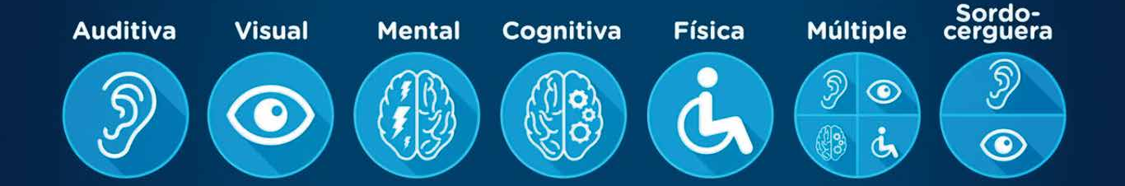

# VOCABULARIO INCLUYENTE

|  |  |
| --- | --- |
| Forma incorrecta | Forma Correcta |
| Vidente, Invidente,  Corto de Vista o Cieguito | Persona con  Discapacidad Visual |

 <https://goo.gl/4ipxJe>

El Consejo Distrital, cuenta con la voz y voto de los 7 representantes de los sectores de discapacidad (Física, Cognitiva, Psicosocial, Múltiple, Visual, Au- ditiva y Sordoceguera) quienes son los encarga- dos de trasmitir el sentir de su comunidad a las 13 Secretarías Distritales. Estos 7 representantes son elegidos por los Representantes Locales, elegidos por cada sector de discapacidad.

# EN BOSA SE ENTREGARÁN AYUDAS A POBLACIÓN CON DE DISCAPACIDAD

La Alcaldía Local de Bosa y la Subred Sur Occi- dente, a través del proyecto 830 “Acciones de pre- vención y promoción en salud”, informan a la co- munidad que están abiertas las inscripciones para el Banco de Ayudas Técnicas para personas con discapacidad.

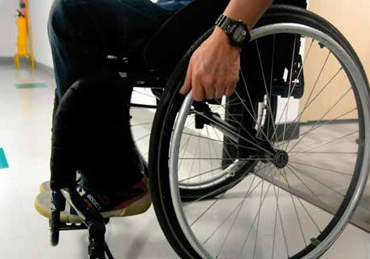

Persona con discapacidad física sobre su silla de ruedas

# Requisitos:

* Carta de residencia.
* Fotocopia documento de identidad.
* Diagnóstico médico o historia clínica.
* Fotocopia carné de salud.

Sillas de ruedas, sillas de baño, zapatos ortopédi- cos, colchonetas y cojines antiescaras, camas hos- pitalarias y kits para limitación visual serán entre- gados a esta población, según sus necesidades.

# Lugares de la inscripción:

* Lunes de 8:00 a.m. a 12 m.: sede Olarte, Carrera 72 No. 44 D – 21 sur.
* Martes de 8:00 a.m. a 12 m.: sede Porvenir, Carrera 87 C No. 53 B - 51 sur.
* Martes de 8.00a.m. a 12 p.m. sede Cami San Pablo, Carrera 104 N° 20 C - 21 Barrio Boston, Fontibón
* Miércoles de 8:00 a.m. a 12 m.: sede Piamonte, Calle 68 No. 78 H – 20 sur.

Para mayor información puede comunicarse al teléfono **301 240 9724.**

Amplia aquí esta información: <https://goo.gl/7xMKVZ>

<https://goo.gl/qQW88E>

# SU SUEÑO Y EL DE SU FAMILIA DE TENER CASA PROPIA PUEDE HACERLO REALIDAD

Usted puede ser acreedor de uno de los 80 mil subsidios disponibles para acceder a Viviendas de Interés Prioritario (VIP) para ahorradores y de In- terés Social (VIS) nuevas, no usadas, gracias al pacto de vivienda que suscribieron en marzo de 2016, el alcalde Enrique Peñalosa y el Gobierno Nacional, para tener una 'Bogotá Mejor Para Todos'.



Hombre alegre con la imagen de una casa en sus manos

De esta forma, usted y su familia mejoran la cali- dad de vida al pasar de arrendadores a propieta- rios, con condiciones en las que podrán disfrutar de una vivienda rodeada de parques, alamedas, ciclo vías y centros de atención a la infancia y al adulto mayor. Los subsidios están dirigidos a per- sonas o familias que devengan desde un salario mínimo mensual vigente, es decir para hogares que devengan más de $737.717 pesos.

Los 80 mil subsidios están destinados a Vivienda de Interés Social (VIS), Vivienda de Interés Priori- tario (VIP) y vivienda en general o No VIS.

Si está interesado en adquirir vivienda, estas son algunas de las modalidades a las que se puede postular, recuerde: No es vivienda gratis.

Amplía está información aquí: <https://goo.gl/F4rnGZ>

 <https://goo.gl/oAsq7j>

# “Pienso que un héroe es un individuo extraordinario que encuentra la fuerza de perseverar y resistir a pesar de los obstáculos”

Christopher Reeve.

SECRETARIA TÉCNICA DISTRITAL DE DISCAPACIDAD <http://www.educacionbogota.edu.co/es/discapacidad>